Extended_Yale face database B数据库说明文档
YaleB 人脸数据库包含有来自10个个体的5760张人脸图像，分别在64种光照条件下和9中姿势采集的。Extended YaleB 人脸数据库包括来自28个个体的16128张人脸图像，每个个体都在不同的9种姿势和64种不同的光照条件下采集的。其中的姿态和光照变化的图像都是在严格控制的条件下采集的,主要用于光照和姿态问题的人脸识别、建模与分析.
本次试验使用的数据包含了来自yaleB和Extended yaleB 人脸数据库的在不同光照条件下的人脸图像。这个数据库包括有来自YaleB数据库的10个个体和来自Extended YaleB的28个个体，并且每一个个体都有64张在不同光照条件下采集的人脸图像组合在一起。这样就组成了来自38个个体在64种不同光照条件下采集的2432张人脸图像。每张图像已经被转换成84*96大小。如图1所示。

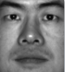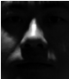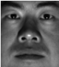
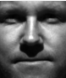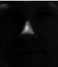
图1 来自ExtendYaleB的三个样本图像

